線上選社步驟說明：
113學年度電腦選社說明（選社時間9月4日0時開始至9月6日24時止）
一、進入網址：https://1campus.net/s/klgsh.kl.edu.tw/r/student/1914/g (學校首頁➔左側學生專區➔社團選社系統) ➔輸入帳號密碼後進入，再點選社團選社
進入社團選社
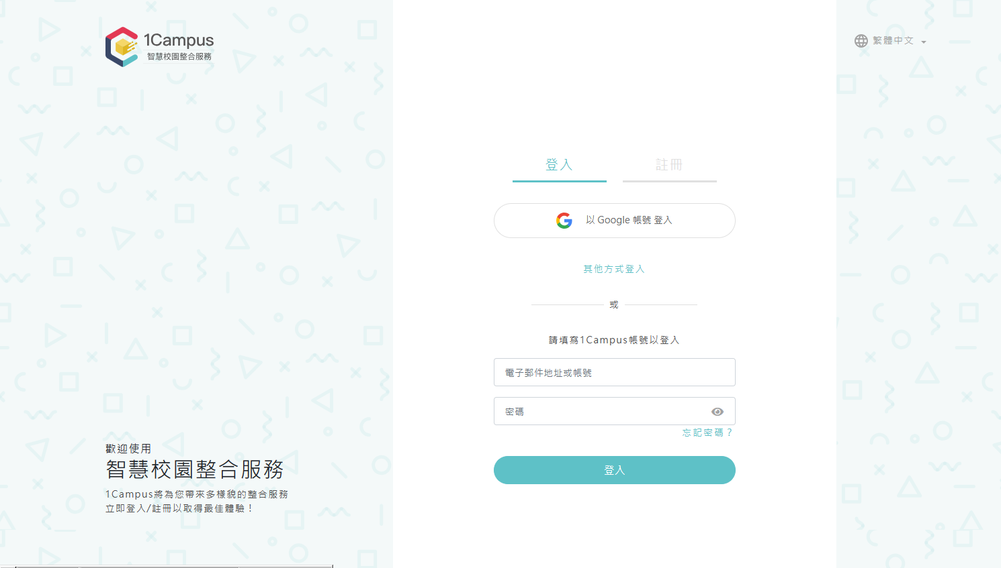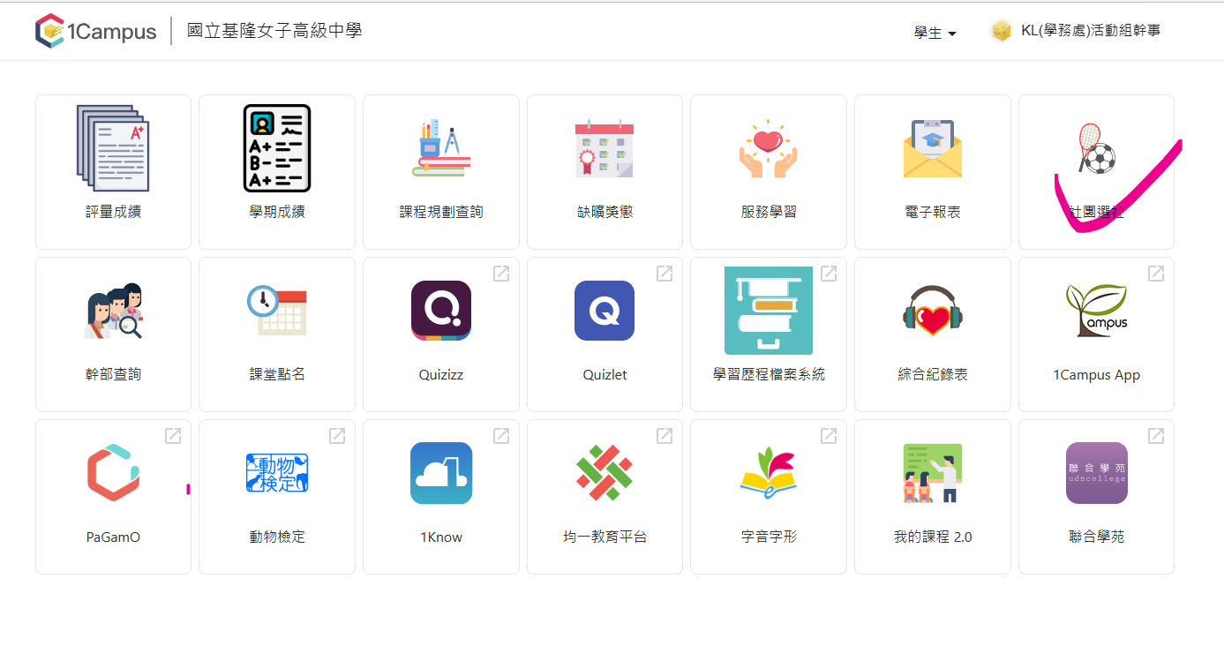

二、點你想要的社團名稱後，按右上角”加入志願”，每人務必依志願選取10個社團
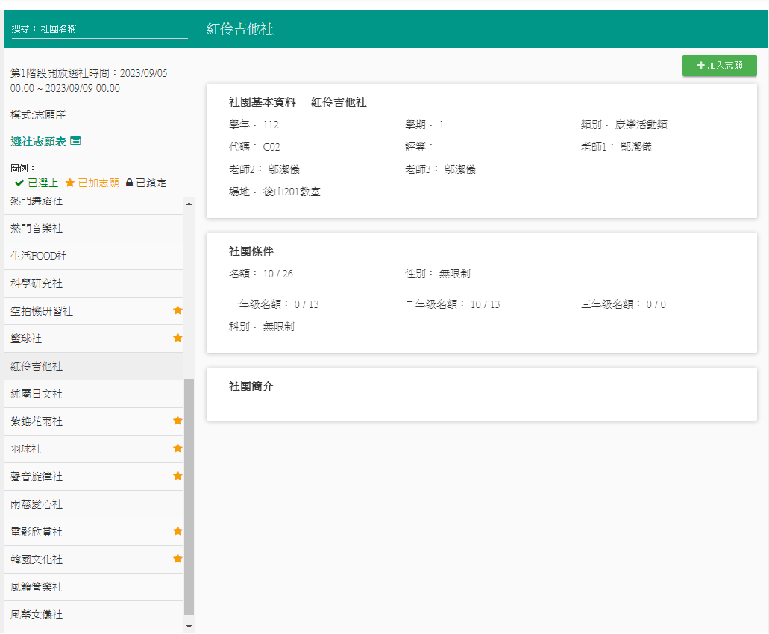
已選的社團會呈現”黃色星號”(記得填寫10個志願)

三、9/4-6開放選社(每人務必填選10個社團)，9/9提供選社結果查詢 (學生所選社團志願全部額滿或無填志願者，電腦將自動給予社團)，9/10公告社團確定名單。
四、電腦會依照同學志願填入選社，單一社團若超過限定人數，電腦會再依志願順序依次篩選。
※若有電腦選社問題請洽訓育組，謝謝！
社團轉社申請注意事項：
＊依據「國立基隆女子高級中學學生社團活動補充規定」：
(一) 社員轉社需於上學期第一次社課後一週內、或下學期開學第一週至學務處提出申請，逾時恕不受理。
(二)社員轉社申請需經社團審議小組審議通過後始得轉社。
(三)社員每學年限轉社一次。
(四)通過申請轉社之社員，由訓育組依序輔導轉至人數低於12人(含)以下之社團中。

社團活動應注意事項：
（一）社團課為正式課程之一部分，學生均須依分配或登記之社團參與活動，未確實參加者登記為曠課；社員之表現，列入期中獎懲及期末德行評量。
（二）社團一切校內、校外公告啟事、海報繪製、刊物出版或其他章則之訂定等，均不得與校規抵觸，亦不得違背教育宗旨，且應事先請指導老師核閱，再呈學務處訓育組蓋印後始得公佈。
（三）社團屬校內組織，未經向學務處報准，不得對外接受、行文及參與活動或進行勸募、拉廣告。
(四)各社團可視情況需要酌收社費(每人每學期300元以下)供社團運用，經報請學務處通過始得以進行。
(五)社團辦理各項校外活動，應於活動三週前申請並先提出「活動實施企劃書」向學務處訓育組報准後始得以進行，活動經費由參加同學自行負擔，活動為自由參加，不得強迫同學參與。
(六)社課以外之校內課後社團活動，須於該活動三日前至訓育組申請，並附上社團活動留校申請表，學生應先告知家長並注意安全(平日17：30前離開後山，19:00前結束；假日活動時間為8:00~16:00)，且不得影響校內其他活動之進行，若有特殊情形則另案申請。【午休】社團活動集社申請表、請准公假後始得進行，且每星期至多二次。

